# КИЇВСЬКИЙ НАЦІОНАЛЬНИЙ УНІВЕРСИТЕТ

# імені ТАРАСА ШЕВЧЕНКА

Факультет інформаційних технологій

**Кафедра прикладних інформаційних систем**



Звіт

до виконання лабораторної роботи № 8

з дисципліни «Технології розробки програмних систем»

на тему:

«**CI/CD на Microsoft Azure**»

(*тема роботи*)

# Виконано:

студ. групи ПП-42, підгрупа 1

Мельник Валентин

(*прізвище, ім’я*)

# Кандидат технічних наук, доцент

Броварець О.О

# Київ – 2022

**Тема:** CI / CD. Azure example

**Контекст:**

Ви - DevOps в команді, яка працює над розробкою обраного (на першій лабі) проекту: Е-ком платформи (референс - rozetka.ua). Прочитайте надану документацію та приклади. Розгорніть тестовий nginx-server, використовуючи інструменти Azure Pipelines (безкоштовний сервер, веб-епп для Докер). Зробіть скріншот стартової сторінки localhost.

Зареєструвався на Azure, та перейшов на головну сторінку

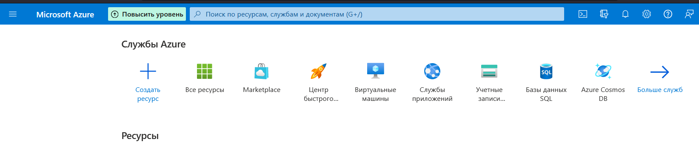

Створимо Веб апп на основі докер контейнеру

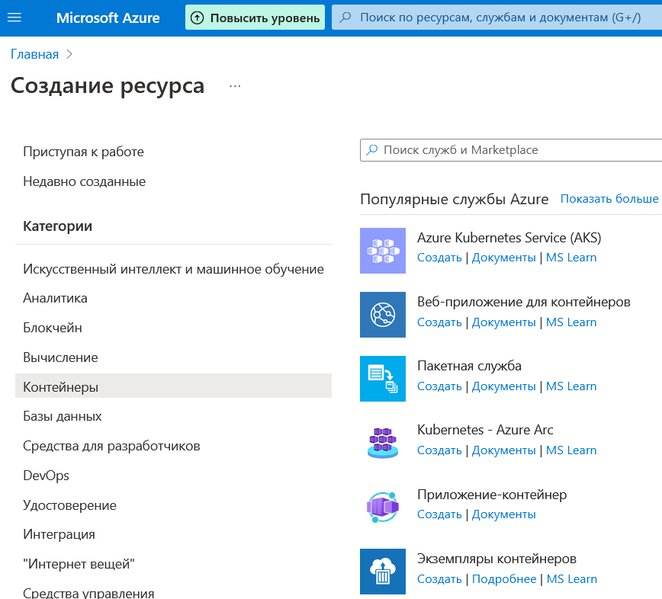

Заповнемо всі поля та додамо наш контейнер з теоретичних матеріалів

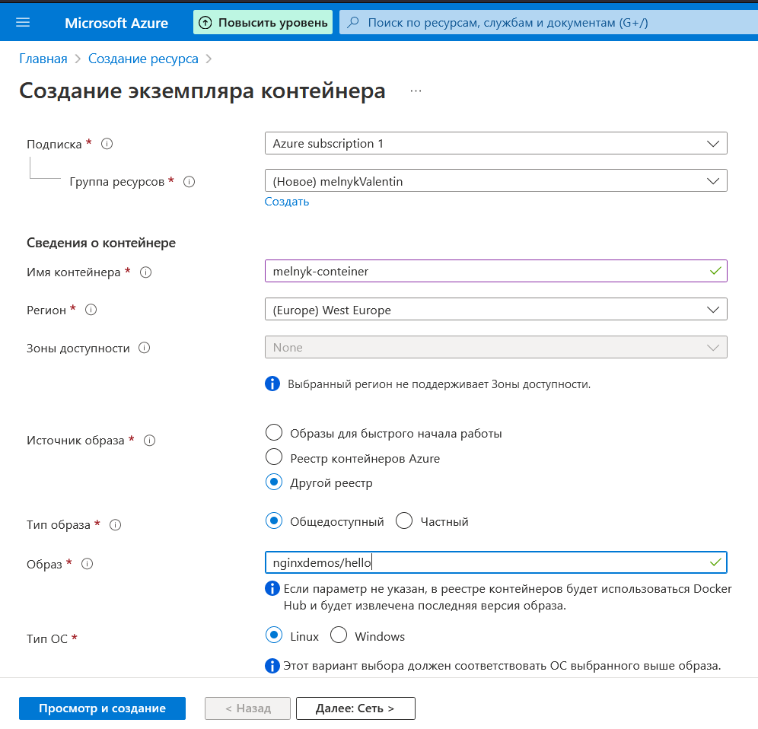

Перевіримо правильність заповнення полів

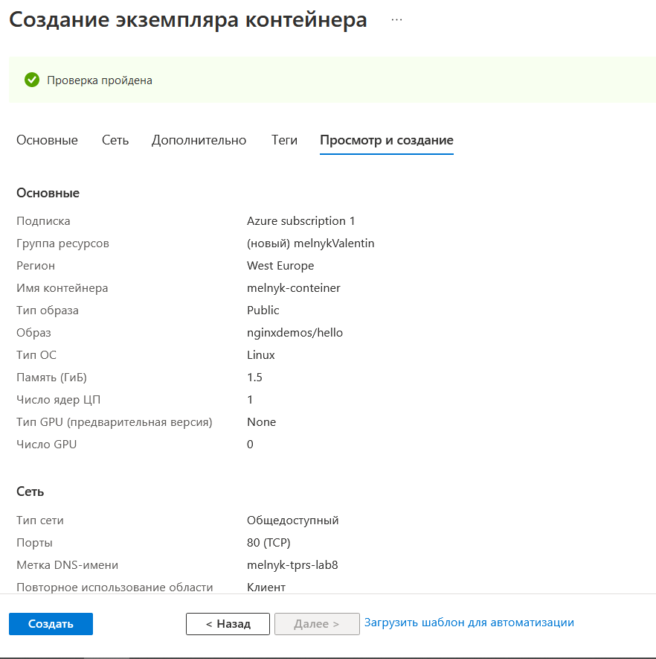

Після чого почнеться автоматичний процес створення, розгортування та запуску контейнеру

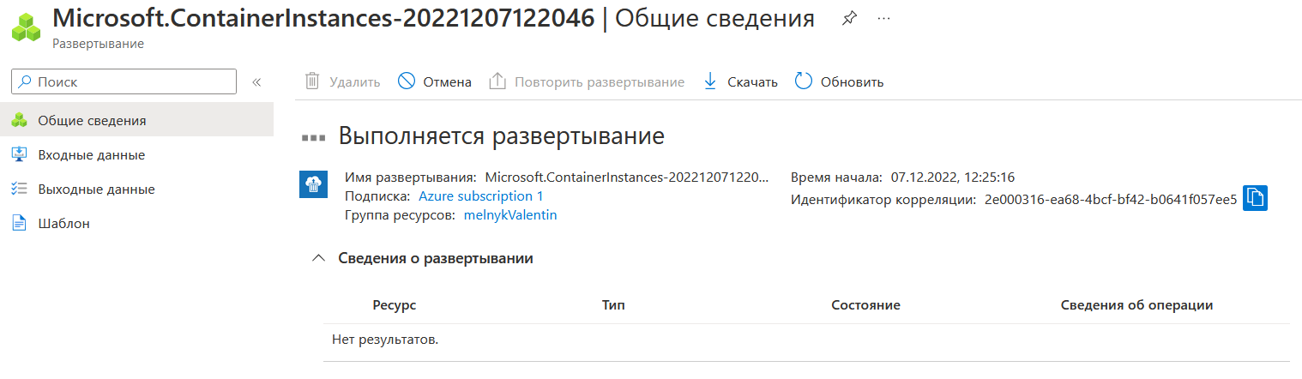

Після завершення процесу перейдемо за нашою айпі адресею і переконаємося у роботі сайту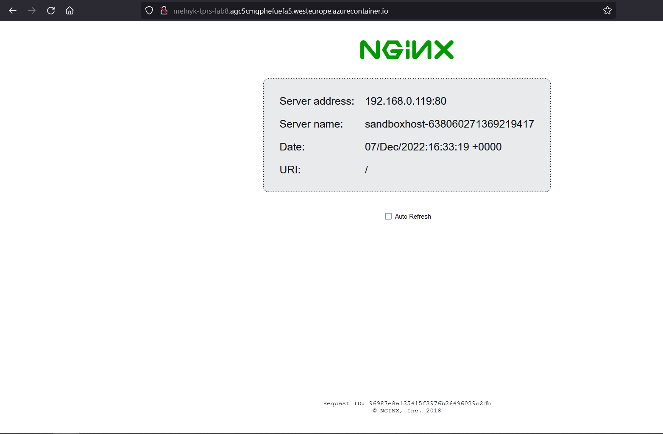

**Висновок**: Сьогодні я навчився запускати свій сервер за допомогою Microsoft Azure на основі докер контейнеру.